Liebe Schüler und Schülerinnen,

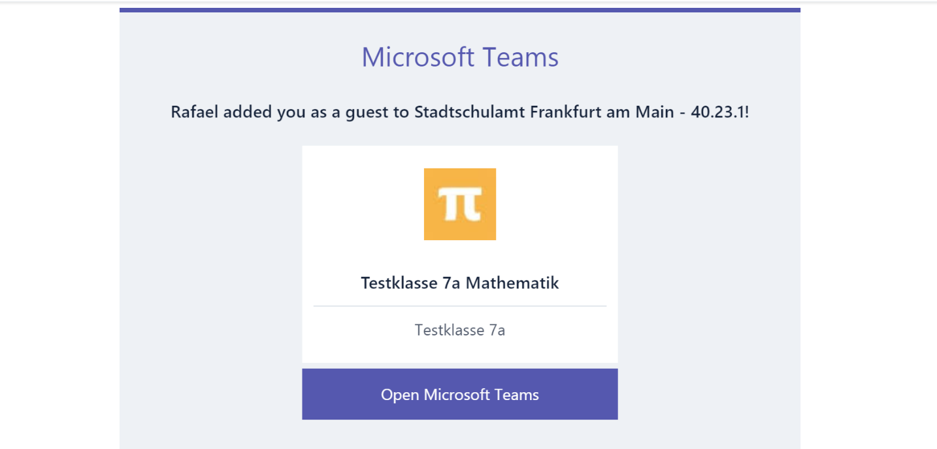
ihr bekommt von Euren Lehrerinnen oder Lehrern eine Mail mit dem Hinweis, dass ihr in sein oder ihr TEAM eingeladen wurdet. Entweder in englischer oder deutscher Sprache, dies macht keinen Unterschied:

Durch klicken auf „Open Microsoft Teams“ bzw. „Öffnen Microsoft Teams“ kannst du dem TEAM deines Lehrers oder der Lehrerin beitreten. Ist es das erste Mal, dass du einem TEAM beitrittst, musst du dir einen Account anlegen. Durch klicken auf „Open Microsoft Teams“ wirst du direkt zur Accounterstellung weitergeleitet.
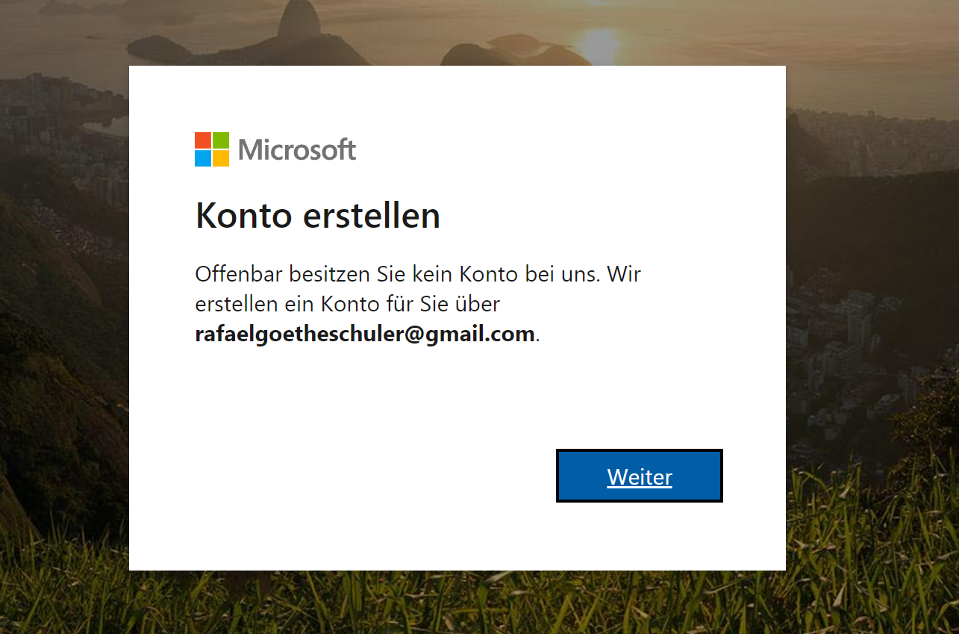

Mit Weiter kommst du zur Anmeldung. Als nächstes musst du dir ein Kennwort überlegen und dir dieses bitte gut merken (am besten teilst du es auch deinen Eltern mit).
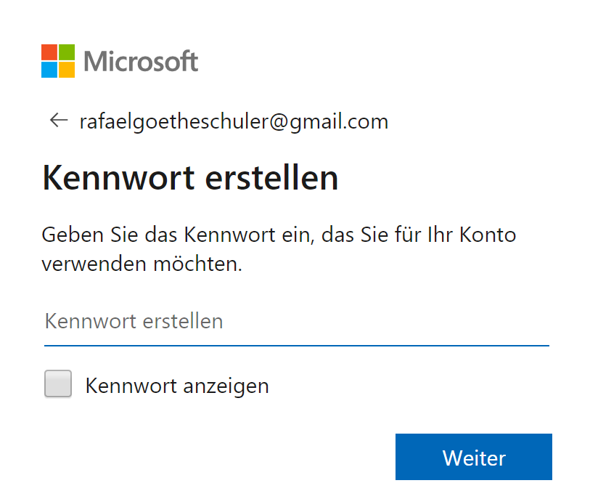

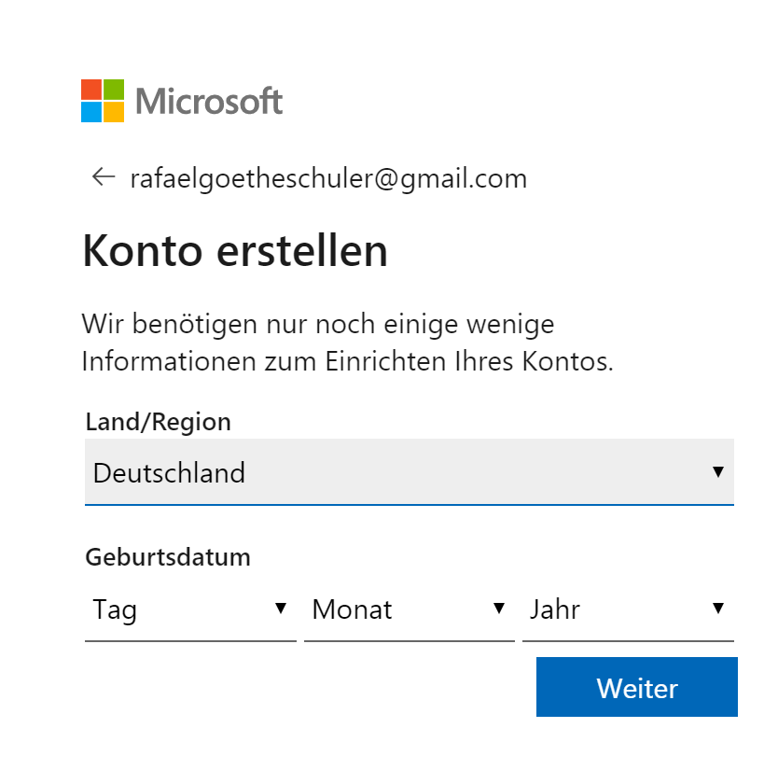
Als nächstes wirst du nach dem Land: Deutschland und deinem Geburtsdatum gefragt:

Gib hier dein Alter ein. Entspricht das angegebene Alter einem Kind unter 16 Jahren, so muss später eine Emailadresse der Eltern angegeben werden

Als nächstes wird ein Code an deine Emailadresse geschickt, welcher nun einzugeben ist:
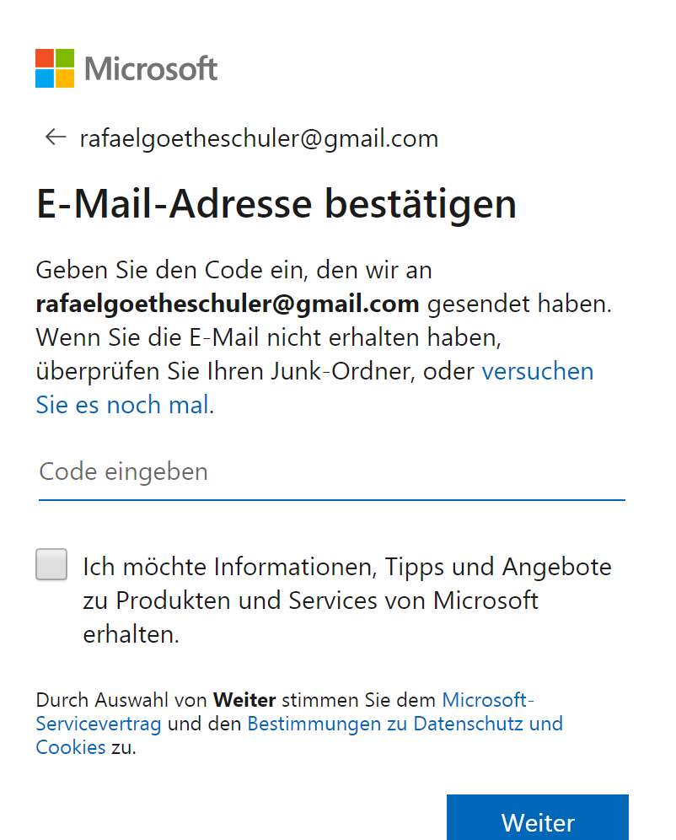
Hier kein Häckchen setzen, sonst bekommst du viel Werbung.

Nach der Eingabe des Codes erfolgt eine letzte Sicherheitsprüfung. Es wird getestet, ob du wirklich ein Mensch ist und sollst hierfür die auftauchenden Buchstaben in das Feld eingeben:
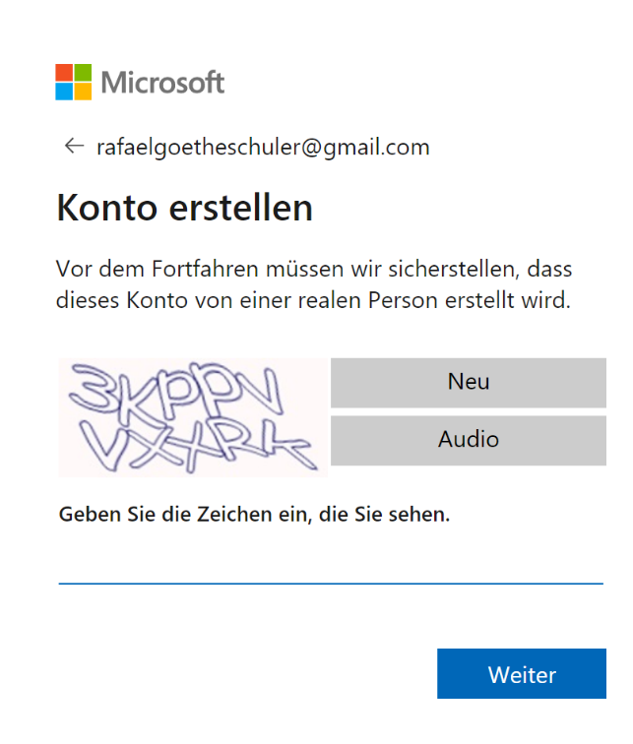
Diese Buchstaben sind manchmal schwer zu erkenenen, so dass man sich mit Klick auf „Neu“ auch neue Buchstaben/Zahlen anzeigen lassen kann.
Damit ist die Anmeldung abgeschlossen und du landest im TEAM deines Lehrer oder deiner Lehrerin.
Du wirst gefragt, ob du die App herunterladen oder im Browser TEAMS benutzen möchstest, beide Varianten funktionieren problemlos.
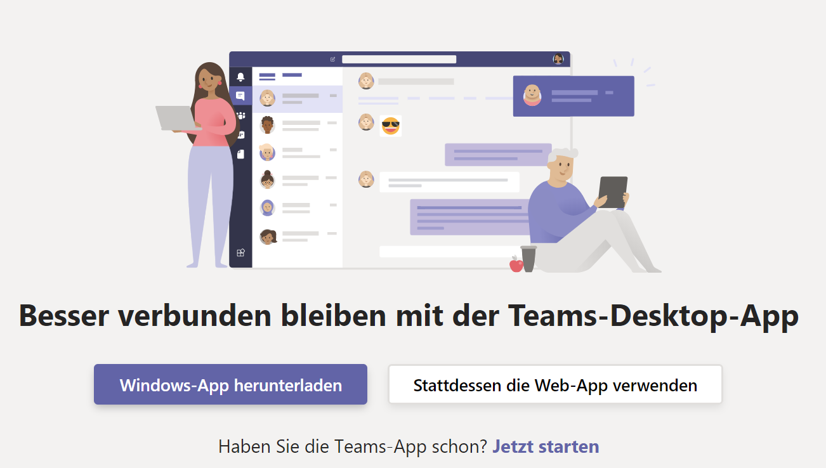

So sieht die Teamsoberfläche aus:
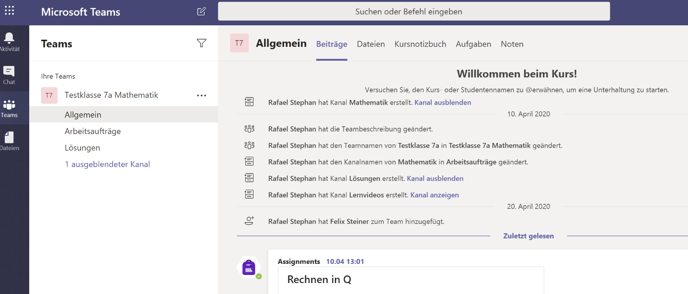

Man kann sich jederzeit über: https://www.microsoft.com/de-de/microsoft-365/microsoft-teams/group-chat-software in Teams anmelden durch klick auf „Anmelden.
Einen Überblick über TEAMS bietet das Video-Tutorial:
https://youtu.be/4B0EDunFeZE?t=18

